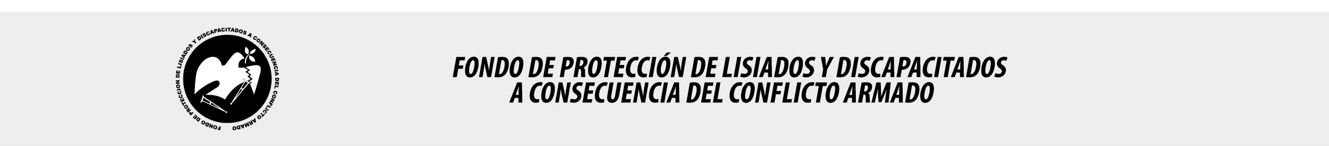

SE HA EMITIDO EL ACUERDO QUE DICE:

San Salvador, 08 de diciembre de 2016, ACTA No. 48.12.2016, ACUERDO No. 694.12.2016. La Junta Directiva del Fondo de Protección de Lisiados y Discapacitados a Consecuencia del Conflicto Armado, emitió y ratificó el acuerdo siguiente: “Ratificar como NO ELEGIBLE al señor XXXXXXXXXXXXXX, con expediente No 34812, manteniendo la calidad de NO ELEGIBLE, dictaminada en el recurso de revisión en fecha 26 de julio de 2016, debido a que no ha logrado demostrar mediante pruebas testimoniales o documentales fehacientes, que las lesiones que presenta en tórax y fémur derecho le hayan ocurrido a consecuencia directa del conflicto armado, no quedan claras las circunstancias ni la fecha en que sufrió las lesiones, las cuales podrían haber sido producto de un accidente común que no tiene vinculación con el pasado conflicto armado, en atención al Art. 48, Lit. a) y b) del Reglamento de la Ley de Beneficio para la Protección de Lisiados y Discapacitados a Consecuencia del Conflicto Armado. Lo anterior conforme a lo dispuesto en el Art. 21-A Literal q) inciso último de la Ley de Beneficio para la Protección de los Lisiados y Discapacitados a Consecuencia del Conflicto Armado. COMUNÍQUESE”. Rubricado por: Presidenta: “IRMA. S. AMAYA.”; Representante de AOSSTALGFAES: “ILEGIBLE”; Representante de ASALDIG: “ILEGIBLE”; Representante de ALGES: “ILEGIBLE”; Representante de ALFAES: “ILEGIBLE”; Representante de IPSFA: “ILEGIBLE”; Representante de ISRI: “ILEGIBLE”; Representante de MINSAL: “ILEGIBLE”; y Representante de MTPS: “ILEGIBLE”.

Lo que se transcribe para los efectos pertinentes.

Dr. Marlon Mendoza Fonseca
Gerente General

